Ley de Transparencia y Acceso a la Información Pública del Estado de Quintana Roo Artículo 75, fracción XLVI. Los nombres con fotografía de las personas inspectoras, visitadoras o supervisoras:
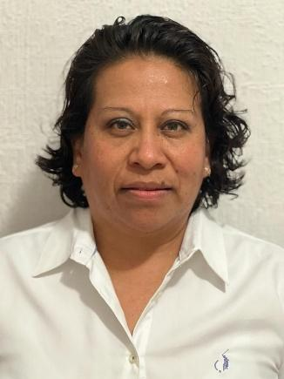

Poner
fotografía

Nombre del Servidor Público | Minerva Alejandra Camacho Pérez
Nivel del Puesto | 500
Área de Adscripción | Dirección General de Notarias
Profesión | Licenciada en Derecho
Fracción XLVIII.- Padrón de Inspectores, Visitadores o Supervisores.

Ejercicio: 2026
Periodo que se informa: Abril - Junio
Periodo de actualización de la información: Trimestral
Fecha de actualización: 08/07/2026
Área(s) o unidad(es) administrativa(s) que genera(n) o posee(n) la información: Dirección General de Notarías.

Ley de Transparencia y Acceso a la Información Pública del Estado de Quintana Roo Artículo 75, fracción XLVI. Los nombres con fotografía de las personas inspectoras, visitadoras o supervisoras:

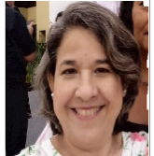

Fracción XLVI.- Los nombres con fotografía de las personas inspectoras, visitadoras o supervisoras.
Nombre del Servidor Público | Martha Eugenia Amaro Rios
Nivel del Puesto | 600
Área de Adscripción | Dirección General de Notarías
Profesión | Bachiller

Ejercicio: 2026
Periodo que se informa: Abril - Junio
Periodo de actualización de la información: Trimestral
Fecha de actualización: 08/07/2026
Área(s) o unidad(es) administrativa(s) que genera(n) o posee(n) la información: Dirección General de Notarías.

Ley de Transparencia y Acceso a la Información Pública del Estado de Quintana Roo Artículo 75, fracción XLVI. Los nombres con fotografía de las personas inspectoras, visitadoras o supervisoras:

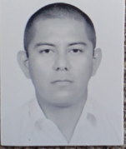

Fracción XLVI.- Los nombres con fotografía de las personas inspectoras, visitadoras o supervisoras.
Nombre del Servidor Público | Carlos Roberto Santos Lima
Nivel del Puesto | 500
Área de Adscripción | Zona Norte
Profesión | Licenciado en Derecho

Ejercicio: 2026
Periodo que se informa: Abril - Junio
Periodo de actualización de la información: | Trimestral
Fecha de actualización: 08/07/2026
Área(s) o unidad(es) administrativa(s) que genera(n) o posee(n) la información: Dirección General de Notarías.

Ley de Transparencia y Acceso a la Información Pública del Estado de Quintana Roo Artículo 75, fracción XLVI. Los nombres con fotografía de las personas inspectoras, visitadoras o supervisoras:

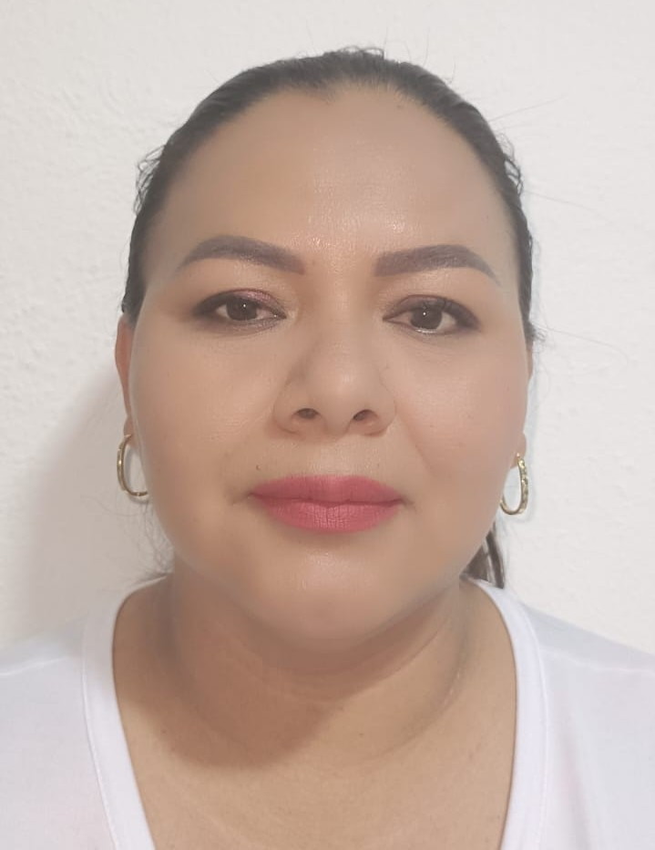

Fracción XLVI.- Los nombres con fotografía de las personas inspectoras, visitadoras o supervisoras.
Nombre del Servidor Público | Ana María Alejandro Álvarez
Nivel del Puesto | 700
Área de Adscripción | Dirección para la Gestión Integral del Riesgo
Profesión | Licenciada en Antropología

Ejercicio: 2026
Periodo que se informa: Abril - Junio
Periodo de actualización de la información: Trimestral
Fecha de actualización: 08/07/2026
Área(s) o unidad(es) administrativa(s) que genera(n) o posee(n) la información:
Dirección para la Gestión Integral del Riesgo de la COEPROC.

Ley de Transparencia y Acceso a la Información Pública del Estado de Quintana Roo Artículo 75, fracción XLVI. Los nombres con fotografía de las personas inspectoras, visitadoras o supervisoras:



Fracción XLVI.- Los nombres con fotografía de las personas inspectoras, visitadoras o supervisoras.
Nombre del Servidor Público | Emily Acosta Pedrero.
Nivel del Puesto | 900
Área de Adscripción | Dirección para la Gestión Integral del Riesgo
Profesión | Licenciada en Protección Civil.

Ejercicio: 2026
Periodo que se informa: Abril - Junio
Periodo de actualización de la información: Trimestral
Fecha de actualización: 08/07/2026
Área(s) o unidad(es) administrativa(s) que genera(n) o posee(n) la información:
Dirección para la Gestión Integral del Riesgo de la COEPROC

Ley de Transparencia y Acceso a la Información Pública del Estado de Quintana Roo Artículo 75, fracción XLVI. Los nombres con fotografía de las personas inspectoras, visitadoras o supervisoras:

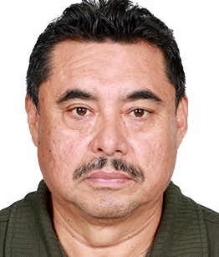

Fracción XLVI.- Los nombres con fotografía de las personas inspectoras, visitadoras o supervisoras.
Nombre del Servidor Público | Juan Gabriel Granados Ontiveros
Nivel del Puesto | 300
Área de Adscripción | Dirección para la Gestión Integral del Riesgo
Profesión | Licenciado en Contaduría

Ejercicio: 2026
Periodo que se informa: Abril - Junio
Periodo de actualización de la información: Trimestral
Fecha de actualización: 08/07/2026
Área(s) o unidad(es) administrativa(s) que genera(n) o posee(n) la información:
Dirección para la Gestión Integral del Riesgo de la COEPROC.

